**纪念中奥建交50周年 民间外交的典范**

**——奥地利联邦总统终身经济顾问倪铁平**

2021年是中国与奥地利建交50周年。自建交以来，在双方共同努力下，两国关系日益深化，成为中欧关系蓬勃发展的一个缩影。

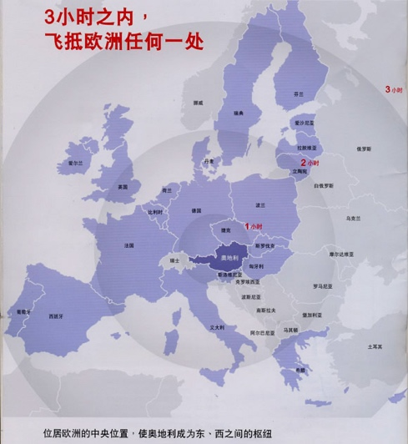奥地利地处欧洲中部内陆，素以“音乐之乡”闻名于世，虽然国土面积不大，但是地理位置却非常重要，是东欧和西欧之间的必经之路，也是北欧通往东南欧的枢纽，更像是世界跳动的心脏所在。

1971年5月28日，中国同奥地利正式建立外交关系，两国关系揭开了崭新的一页！建交以来，中奥关系日益成熟，双方在政治、经贸、文化、旅游、科技等领域开展了形式多样的交流与合作，两国关系取得了丰硕成果。

近年来中奥两国高层交往密切。2018年7月，王毅国务委员访奥，会见范德贝伦总统、库尔茨总理，推动落实两国领导人达成的重要共识。2018-2019年，库尔茨总理一年内三度访华。两国高层保持频繁往来，相互交流学习治国理政经验，推动两国关系健康发展。

奥地利与中国在商贸方面的合作由来已久--早在1964年，中国贸促会和奥地利联邦商会签署了《关于促进两国经贸关系的协定》；1966年，中国贸促会同奥地利联邦商会在维也纳和北京互设了商务代表处，为两国经贸关系正常化奠定了坚实的基础；1971年正式建交后，中奥两国政府签订了《贸易与支付协定》等协定，为双边经贸合作创造了良好的发展环境。

2018年4月，奥地利总统范德贝伦、总理库尔茨访华取得圆满成功，中奥领导人宣布两国建立友好战略伙伴关系。双方积极拓展先进制造、节能环保、财税金融等领域合作空间，不断丰富中奥友好战略伙伴关系内涵。2018年，中奥双边贸易额增长16.2%，达97.5亿美元，再创历史新高。

除了商贸方面的合作，中国与奥地利人文交流也日益活跃。两国科技、文化、旅游等领域交流持续升温，两国关系的民意社会基础更加巩固。双方多个省、州、市交流互访、互学互鉴，高水平音乐艺术团组巡演受到热烈欢迎。中国访奥游客达97万人次，成为奥地利重要旅游客源国！

**中奥友好的浓墨重彩之笔**

回首中国和奥地利建交50周年的历程，两国关系取得如此长足的进步，有一位先生功不可没，他就是奥地利奥中国际经济贸易促进会及会长倪铁平先生。倪铁平先生是奥地利人民党党员、全国党代表，奥地利联邦商会专业委员会委员，奥地利联邦政府首位华人经济顾问。他为五十载奥国华人移民史留下了浓墨重彩的一笔。

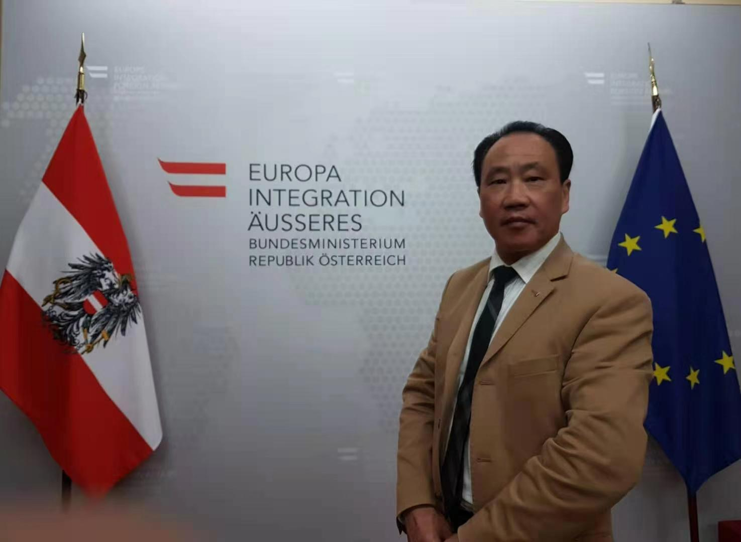**于奥地利外交部新闻发布中心**

1984年，倪铁平旅居奥地利经商，到了八十年代末到九十年代初，中国大陆出现了移民大潮，从大陆来到奥地利的华侨也随之增多。本着凝聚侨界团结互助的精神，倪铁平积极参与筹备奥地利当时唯一的两个华人社团——奥地利华人总会和奥中友协华人委员会，并荣任奥华总会首届副会长，奥中友协华人委员会第二届主席，为当时刚出国的华侨华人创业就业、融入当地社会，做出了诸多重要贡献。

九十年代初，由于“陆~~四”事件的影响，西方国家对中国进行了政治和经济的双制裁。较长的一段时间，中国对西方国家的外交陷入了冰冻期，那几年几乎没有任何一位西方国家的高级官员出访中国。当时倪铁平虽身在奥地利，却时刻心系祖国发展，积极寻求机会，希望能够帮助中国，打破西方国家与中国的外交坚冰。

1991年刚好是奥地利籍白求恩式国际友人罗生特博士九十岁诞辰，罗生特是维也纳大学医学博士学位，纳粹德国吞并奥地利后，罗生特博士流亡到上海，后来怀着热爱和平、热爱中国人民的一腔热血，加入了艰苦抗战中的新四军，在中国抗日战争和解放战争最艰难的时候，凭借精湛的医术，挽救了无数革命战士的生命，并且和中国共产党的许多高级将领们结下了深厚的友谊。1952年，罗生特博士因心肌梗塞在以色列去世，陈毅元帅尊称罗生特博士为“活着的白求恩”。

为了纪念这位为中国革命事业作出巨大贡献的国际友人，中方决定邀请包括奥地利联邦议长等高级官员组成的18人访问团访问中国，倪铁平先生便是此次访问团成员之一。倪铁平敏锐地捕捉到这是一次打破中西方外交坚冰的契机，作为奥中友协的发起人，为了这次访问团的成行，在前期，倪铁平夜以继日、废寝忘食地配合中国外交部和大使馆，对奥方相关成员做了大量艰难和细致的工作，最终，访问团成功成行，并获得时任中国国家主席杨尚昆的接见。此类外交活动，在今天看来是普通的一件事，但是在当时，这恰恰是中国突破西方外交封锁的转折点，毕竟奥地利属于西方阵营，是西方阵营中是颇具代表性的国家。在中国人民对外友好协会的一次总结会议上，到会的外交部领导高度评价倪铁平积极参与组织的这次外交活动，这次访问也被列入89年之后中国外交破冰的两大成功外交事例之一。

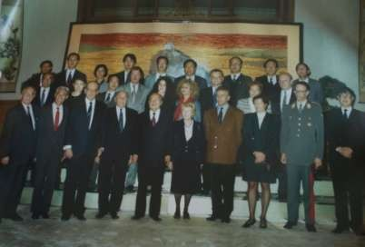

**时任国家主席杨尚昆接见全体奥地利代表团成员，倪铁平先生位于二排左三**

倪铁平先生说：“侨团的工作不只是迎来送往，接待访问团，更不是为了参加会议，能和领导人合影。侨团要有更大的作为，侨团工作的最高目的是帮助华侨华人更好地融入当地主流社会，为我们的居住国和我们的祖国的政治、经济社会做出自己的贡献。”2001年，中国加入WTO，在国际社会引发巨大反响，倪铁平顺势在奥地利成立了奥中国际经济贸易促进会，并聘请欧盟商会主席兼奥地利国家商会主席莱特尔博士为名誉主席，奥地利联邦商会主席、奥联邦议会议长、林茨市主管经济副市长、威尔士主管经济副市长、开普勒大学副校长等为特别顾问。协会成立后，积极开展多项奥中两国的经贸交流活动。多年来，在倪铁平先生的领导下，奥中国际经济贸易促进会遵守立会宗旨，注重于奥地利和中国之间的友好关系，以交流为本，融入为魂为方向，积极参加与奥地利的上层领域和当地的主流社会工作。每当有中国的考察团来奥地利，倪铁平总能根据考察团的特点和需要，联系到本地相应的机关企业，让考察团在有限的时间内考察学习到更多的东西，同时也为中国来奥地利的招商引资牵线搭桥。他还经常率领经贸代表团回国考察，洽谈投资，促成了多项奥中经贸项目的合作。

倪铁平所在的林茨市是奥地利的工业重镇，有奥地利最著名的大型企业WFL车铣技术公司。WFL车铣技术公司许多尖端技术在国际航天、航空、海洋、国防等市场占有领先地位，其生产的精密机床是世界机床行业的顶尖产品，但同时也是欧盟明文对华禁运的产品之一。倪铁平通过不懈的努力和巧妙的运作，充分发挥华人的智慧，突破了欧盟的禁运令，顺利将70多台的精密机床引进到中国，为中国的航天、航空和航海事业做出了巨大贡献，同时也为WFL公司赢得了巨大的经济利益。时至今日，WFL车铣技术公司与中国的合作业务占到全球业务的三分之一，合作项目遍布北京、上海、武汉、南京、沈阳等地。2015年3月16日，在WFL公司举行的机床展示暨技术峰会上，倪铁平与中国驻奥地利商务参赞夏阳先生一起，为开幕式剪彩，WFL公司高度赞赏倪铁平先生为两国项目合作做出的突出贡献。

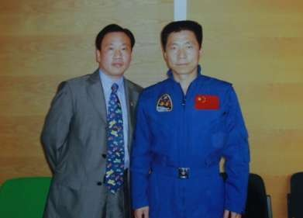2009年3月3日，达赖喇嘛窜访奥地利林茨，准备在市中心广场举行公开活动。倪铁平通过自己平时累积的良好关系，迅速对接了林茨市政府官员，并约见了市长，希望市政府人员尊重中国在西藏问题上的则立场，避免出席达赖喇嘛的活动。同时，倪铁平还紧急组织协会的会员及留奥的留学生，密切注意藏独分子的动向，做好一切意外事件的应对措施。最终，因为没有林茨市政府官方人员的出席，达赖喇嘛在林茨的公开活动取消了。在这件事上，倪铁平充分发挥国民外交的优势，挫败了藏独分子的嚣张气焰，用行动捍卫了祖国尊严；用智慧化解了突发危机；用忠诚展显了赤子之心。

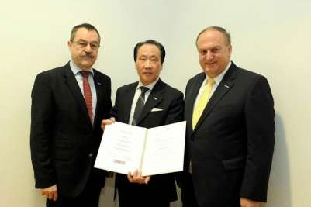一份耕耘一份收获，三十多年来，倪铁平兢兢业业、积极进取、不辞劳苦，一步一步脚印，凭借过人的努力，终于在经济领域取得了巨大成就。然而，在奥地利各项经营获得成功后，倪铁平却没有停止进取的步伐，认为还可以更上一个台阶，他开始积极融入当地的主流社会。1994年，倪铁平经奥联邦议长介绍，加入奥地利执政的人民党，并且积极参与党务活动，成了全国党代表。因在经济领域的积极贡献，倪铁平连续四届被推选为奥地利联邦商会旅游酒店行业全国委员会委员，这是上奥州32万业主公开推选的，是奥地利业界的最高荣誉。1997年7月奥地利国民议会议长（现任总统）等联合签署，以奥地利政府名义向倪铁平颁发了“为奥中友谊做出杰出贡献”的表彰证书。

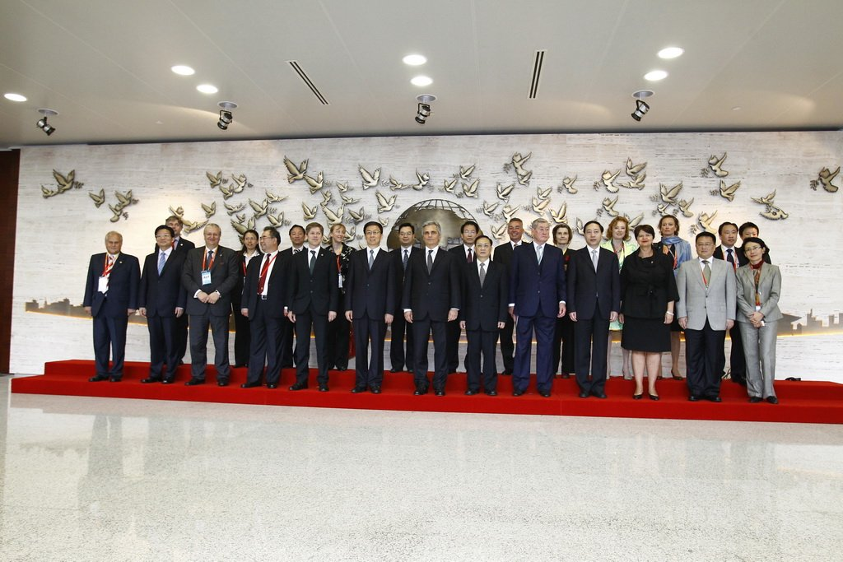自1992年始，倪铁平先后15次陪同奥地利总统、总理、议长、州长访问中国。其中，2010年1月21日陪同奥总统出席上海世博会，并为奥地利国家馆奠基。同年5月21日陪同奥总理出席上海世博会奥地利国家馆活动日。

**2010年5月21日**

**陪同奥地利联邦政府总理法伊曼出席上海世博会奥地利国家馆日开馆活动，受上海市长韩正接见**

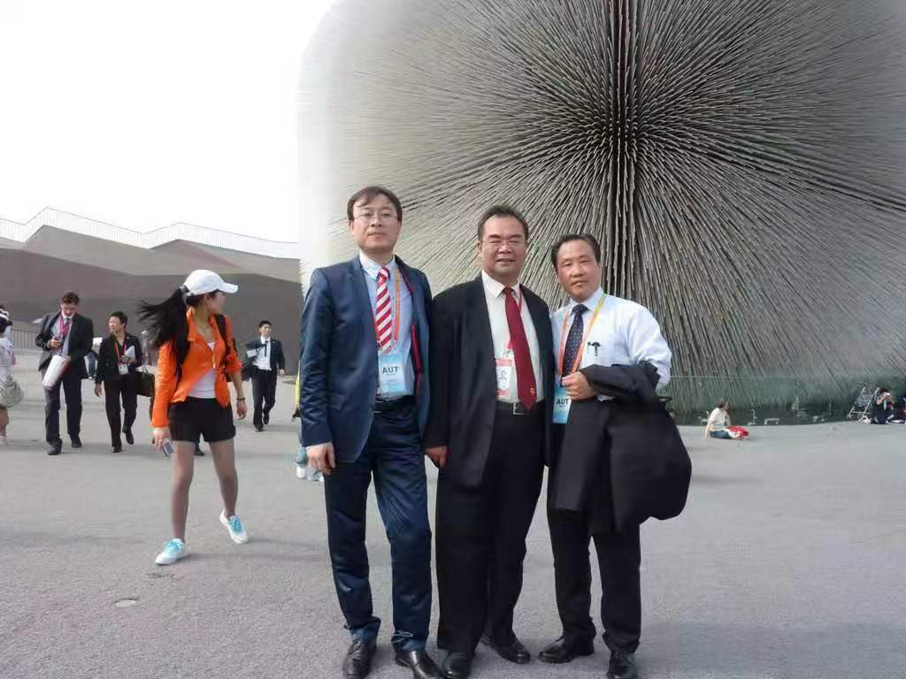

**中国前驻奥地利大使（左），上海世博会中国政府总代表卢永华（中）全程陪同奥地利代表团**

在中国人民对外友好协会成立五十周年之际，中国对外友好协会邀请43个国家的100多名国际友好人士访问中国，其中包括芬兰前总统、澳大利亚前总理和14个国家的部长，在受邀的国际友人中，倪铁平是唯一一位华裔，受到了时任国家主席胡锦涛的接见。这是中国人民对外友好协会对倪铁平多年以来，为中国民间公共外交事业所做贡献的最高肯定。

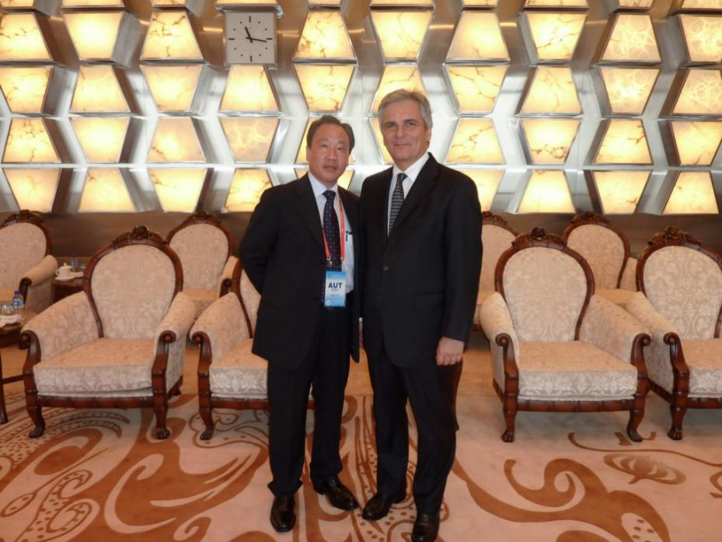

**倪铁平和奥地利总理菲曼**

倪铁平不仅积极促进两国经贸合作，更努力维护华人权益。2009年5月欧洲议会选举之后，欧盟委员会首次向倪铁平所任会长的奥中国际经济贸易促进会发出邀请，于7月5日至8日组团，专程前往布鲁塞尔访问欧盟委员会和欧洲议会。倪铁平所率的华人考察团，受到了欧盟外事和周边国家事务委员会瓦尔德纳部长的接见和会晤。在会晤中，倪铁平会长强调欧洲华人移民一直遵纪守法，与当地社会和谐相处的事实，并反映了西班牙的“6•16”事件给华人移民造成了伤害和负面影响，希望欧盟委员会彻查类似事件，引起重视。会晤之后，欧盟委员会为此感到震惊，并表示高度重视。拳拳赤子心，悠悠故国情。正是因为有倪铁平先生这样勇于为华侨华人发声的人，海外华人才能在外立足发展。倪铁平先生虽已身处高位，却始终不忘侨界团结互助的精神，努力帮助华侨华人融入当地社会，达则兼济天下，堪称华侨楷模。

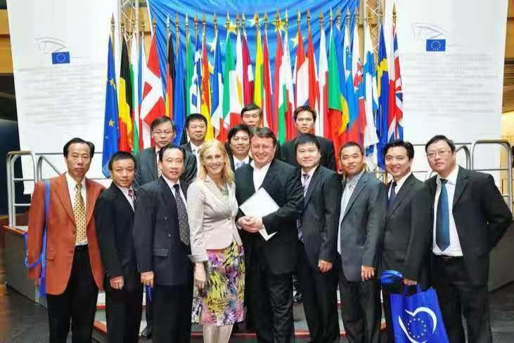

**2009年7月11日**

**欧盟委员会首次邀请欧洲华人社团奥地利奥中国际经济贸易促进会访问欧盟委员会**

2011年欧洲议会再次向奥中国际经济贸易促进会发出邀请，倪铁平组织了由16人组成的大型考察团，再次前往欧洲议会总部进行访问，与欧洲议会和欧盟委员会建立了友好关系。奥中国际经济促进会还相继受到奥地利驻外使领馆和机构的邀请，组团访问了意大利罗马、西班牙马德里、保 加利亚索菲特、法国巴黎、荷兰阿姆斯特丹，与所驻国的驻外机构和政府组织建立了不 同形式的交流与合作，形成多方位、多渠道、宽领域、深层次的民间公共外交格局。

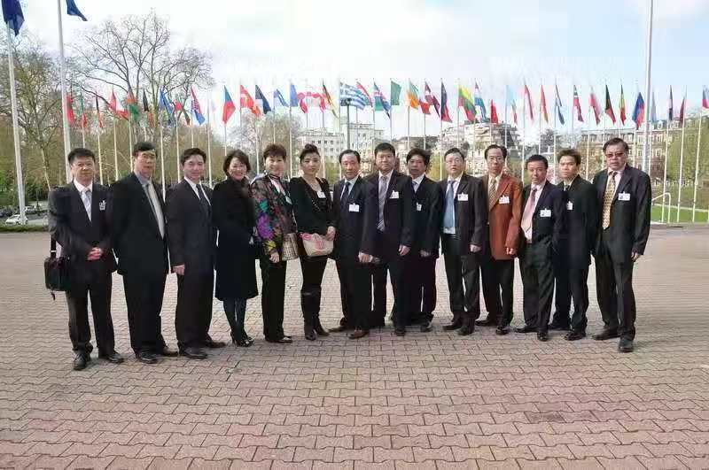

**2010年4月5日**

**欧洲议会总部再次邀请奥中国际经济贸易促进会访问斯特拉斯堡欧洲议会总部做客**

**史上获此殊荣第一位华人**

2012年底，奥地利联邦政府经济部根据奥地利联邦宪法第65条第二款规定，针对倪铁平长期以来为共和国的经济发展做出卓越贡献，提名倪铁平为联邦总统经济商务终身顾问。通过2年的严格审核，奥联邦总统于2014年11月14日签发任命状，任命倪铁平为联邦总统终身经济顾问。2014年11月25日，奥地利联邦政府副总理兼经济部长根据联邦总统授予，任命倪铁平为奥地利联邦政府终身经济顾问。2015年1月16日，上奥州政府为倪铁平举行庆祝酒会。2015年1月25日，奥地利联邦商会主席莱特尔再次为倪铁平会长举行颁发仪式，任命倪铁平为奥地利联邦商会终身顾问。

2015年9月14日，正当倪铁平会长60岁生日之际，上奥州普林格州长和联邦商会主席莱特尔共同举行招待会。普林格州长代表州政府为倪铁平颁发州政府表彰证书，并赞扬倪铁平会长长期以来为上奥州的经济成长做出的杰出贡献。同时也提到了倪铁平为上奥州和中国山东省缔结友好省州和友好交流，牵线搭桥所发挥的积极作用。奥联邦商会主席莱特尔特授予倪铁平金质勋章，以表彰倪铁平先生在促进奥中经济合作所作出的重大贡献，这也是德语地区经济界人士获得的最高荣誉，倪铁平先生是得此殊荣的第一位华人。

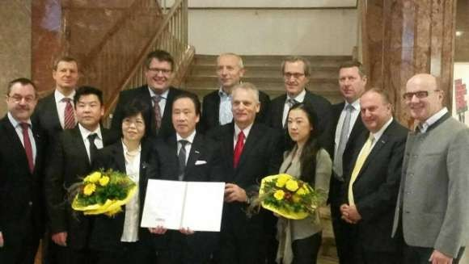

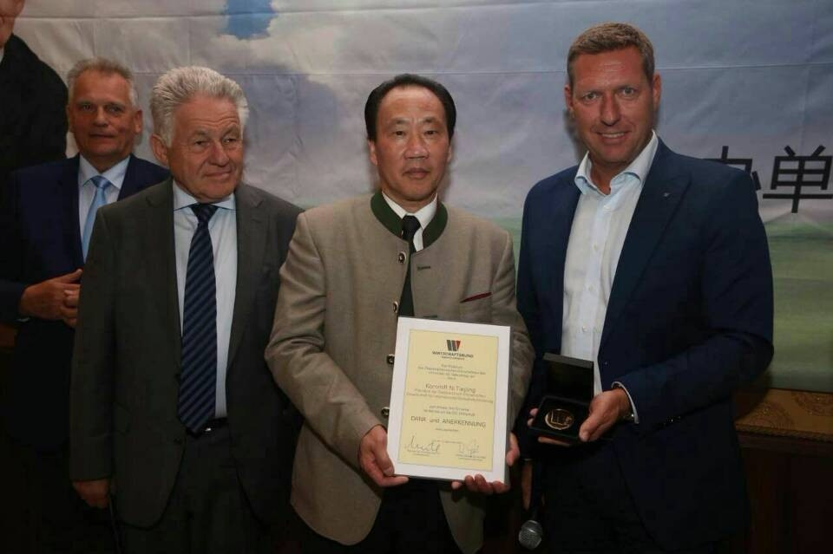

**上奥州州长普林格向倪铁平颁发州政府表彰证书、州政府金质勋章及生日礼物**

奉献，是一种不求回报的给予；

奉献，是一种高尚卓越的情操；

奉献，是一种舍己为人的精神！

既包含着崇高的境界，也蕴含着不同的层次。

多年来。倪铁平先生不仅心系祖国，更借助各种优势帮助双方搭建沟通合作桥梁，将促进两国友好关系的事业落到实处，推动两国关系升温开花，堪称民间外交的典范！

倪铁平先生将毕生都奉献给了两国中奥两国交流与发展的事业中，他卓越的能力、超人的智慧、坚韧的品性、高尚的格局值得所有人敬佩！

2019年，倪铁平先生与华人华侨们，为了华人的利益和中奥两国的美好未来摇旗呐喊助威，希望库尔茨东山再起，再次荣登总理宝座，给奥地利政坛带来一股新鲜空气、给奥地利人民带来新的思想、新的希望！

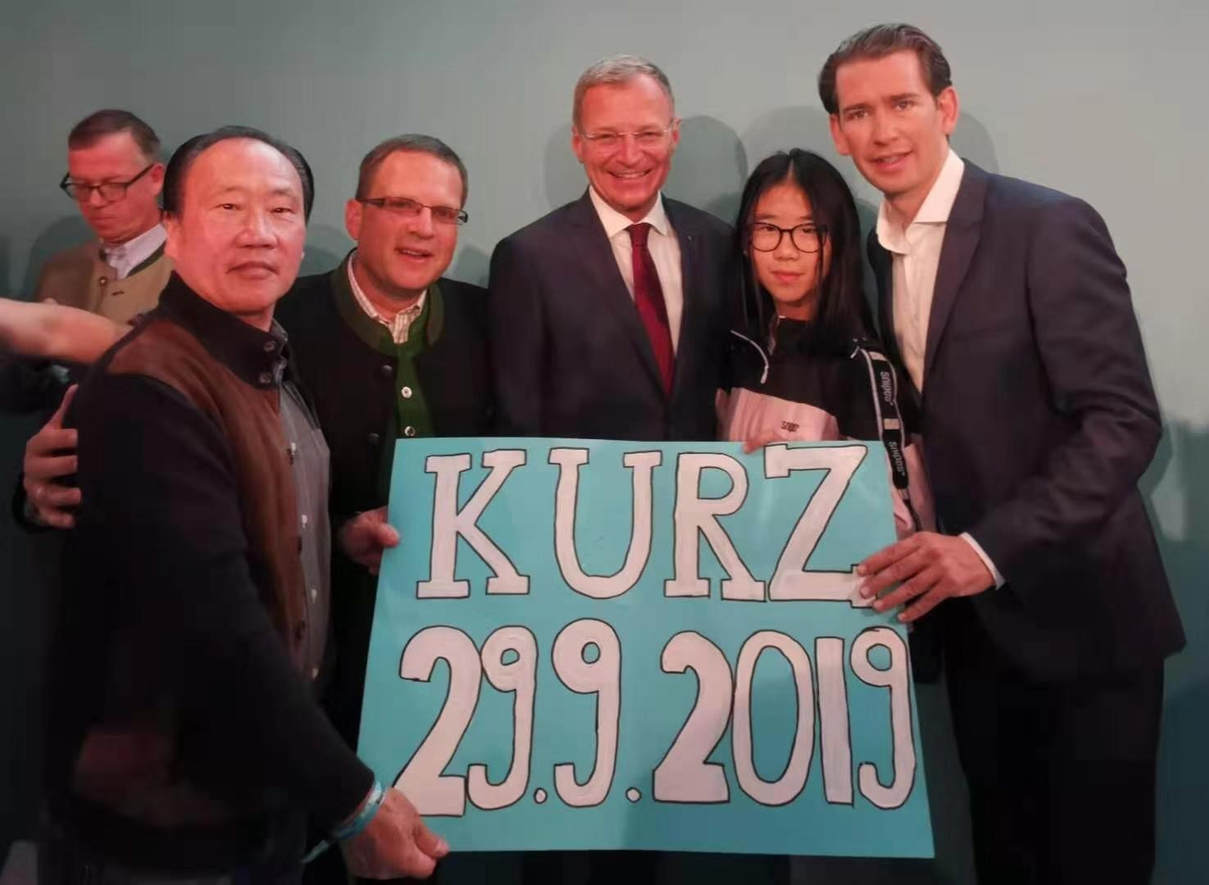

**2019年秋，为库尔茨总理助选**

**左起倪铁平，人民党国会党团主席温岑格，上奥地利州州长施德茨尔，倪文雯，库尔茨**

50年来，中奥两国努力在相互尊重、平等互利的基础上发展健康稳定的关系，开展广泛而深入的合作。2018年4月8日，在习近平主席和奥地利总统范德贝伦的共同见证下，何立峰主任与奥地利交通、创新和科技部部长霍费尔共同签署了《中华人民共和国国家发展和改革委员会与奥地利共和国联邦交通、创新与技术部关于未来就共建“一带一路”倡议开展合作的联合声明》。双方将在共建“一带一路”倡议框架下加强在基础设施、创新和技术合作。双方还将探讨开展三方合作，合作领域可包括基础设施(交通、能源和通信)、物流、技术、数字化、环境和可持续、农村发展、文化、旅游、金融服务等。相信在未来，中国与奥地利将会持续加强各层次交往，增进政治互信，扩大务实合作，推动两国友好关系不断迈上新台阶，祝愿中奥交流硕果累累，中奥友谊万古长青！